万欣实验室数据填报系统操作说明

**一、数据填报流程**

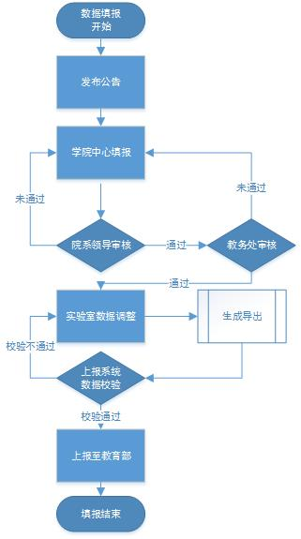

**二、登陆系统**

输入网址http://172.31.0.181/进入河南农业大学实践教学创新管理平台，点击右上角“用户登录”，输入工号、密码（首次登录同工号）,登录后请尽快修改密码。进入后点击“数据填报”模块。

**注意：**系统前台登录地址：C:\Users\Lenovo\AppData\Roaming\Tencent\QQTempSys\%W@GJ$ACOF(TYDYECOKVDYB.png172.31.0.181 注：老师第一次登录无需更改密码；系统后台登陆地址：C:\Users\Lenovo\AppData\Roaming\Tencent\QQTempSys\%W@GJ$ACOF(TYDYECOKVDYB.png172.31.0.181:8080  注：老师第一次用后台登录强制性更改密码。

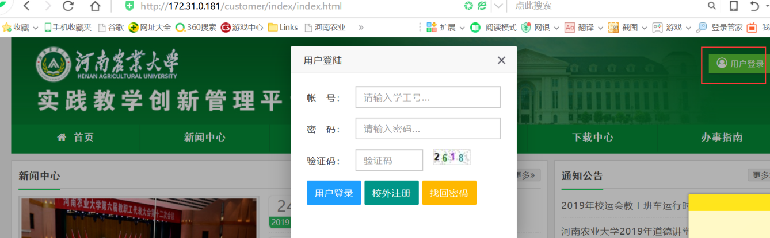

1. 仪器数据填报（sj3）

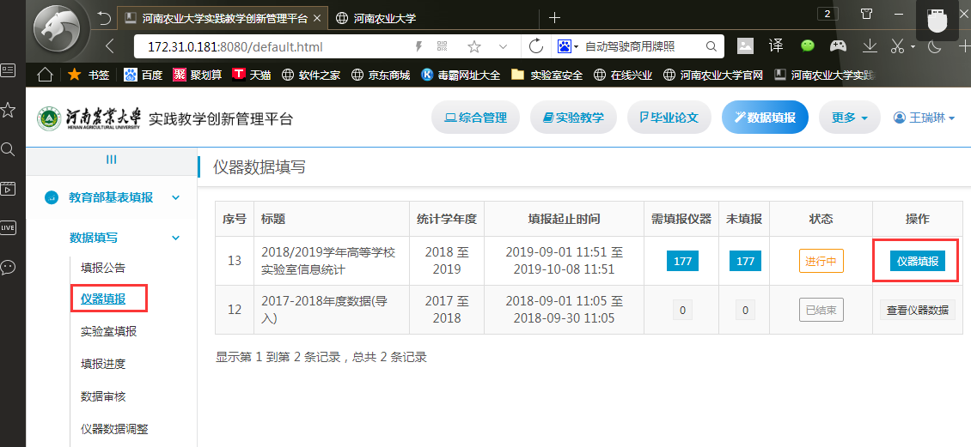

高级搜索，搜索到各院的大型仪器设备：

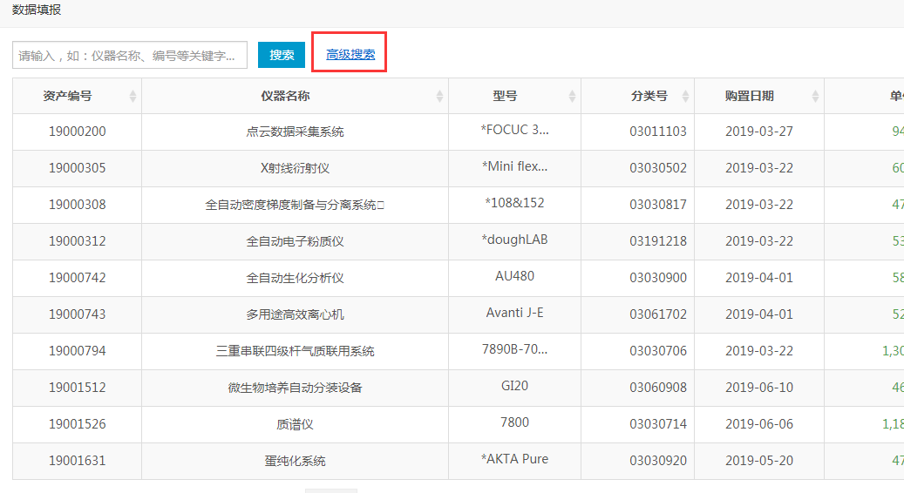

选择“所属部门”—“搜索”—“填报”：

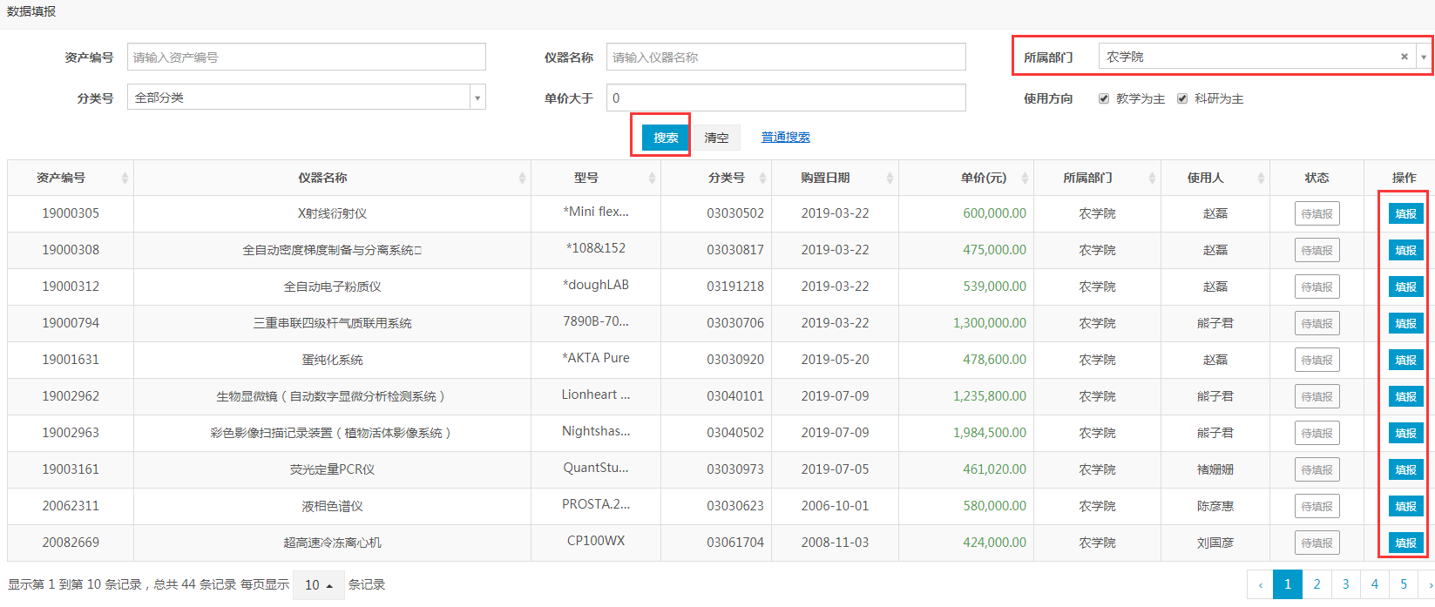

学院数据填报人可通知设备使用人直接登录其系统对自己所负责的设备的相关信息进行填报：

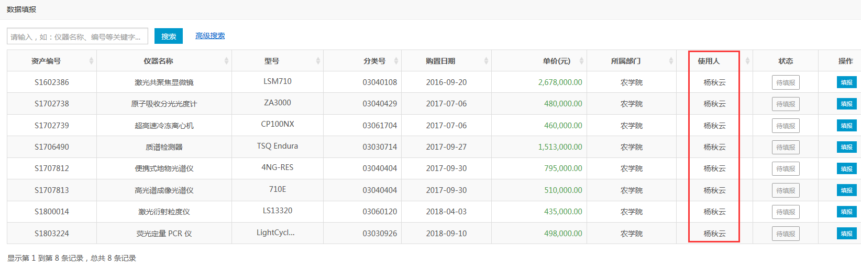

2018年8月31日（含）之前的都有历史数据，2018年9月1日---2019年8月31日的大型仪器设备只有设备信息：

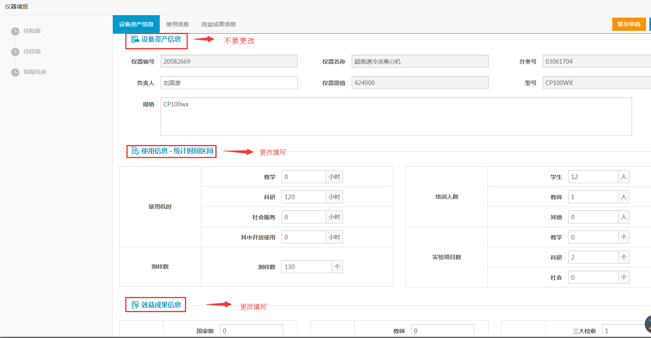

2.实验室填报（sj4-sj7）

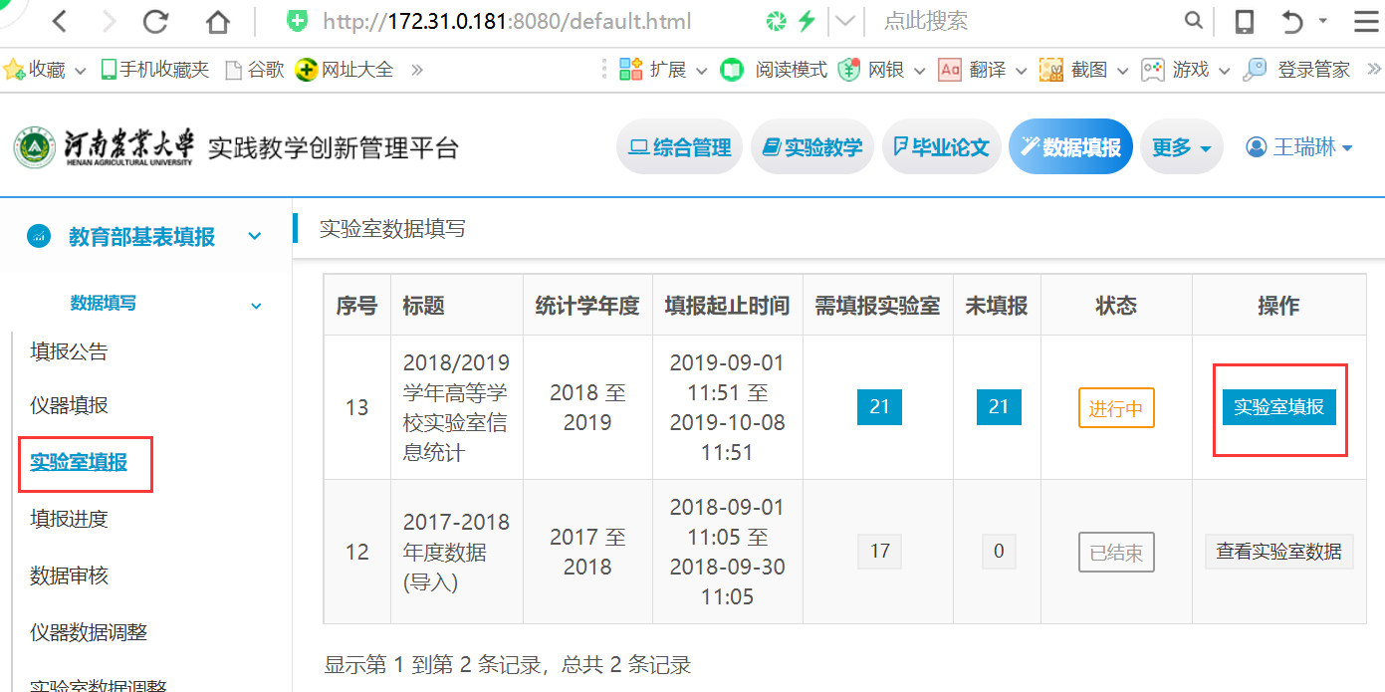

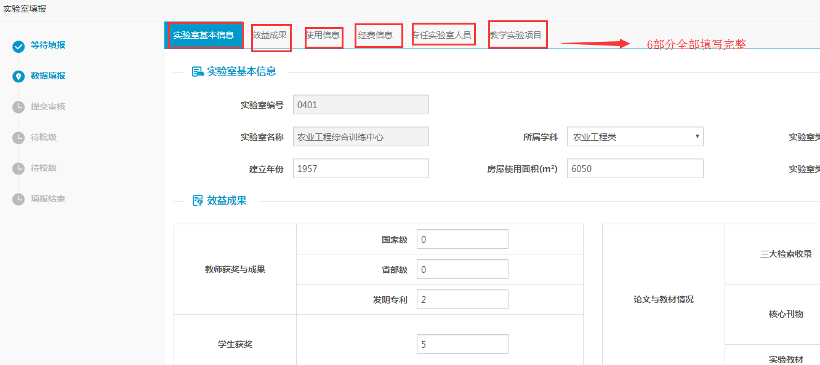

3.提交审核

所有数据填写完毕，确认无误后，点击填报页面右上角的“提交审核”。

4.审核

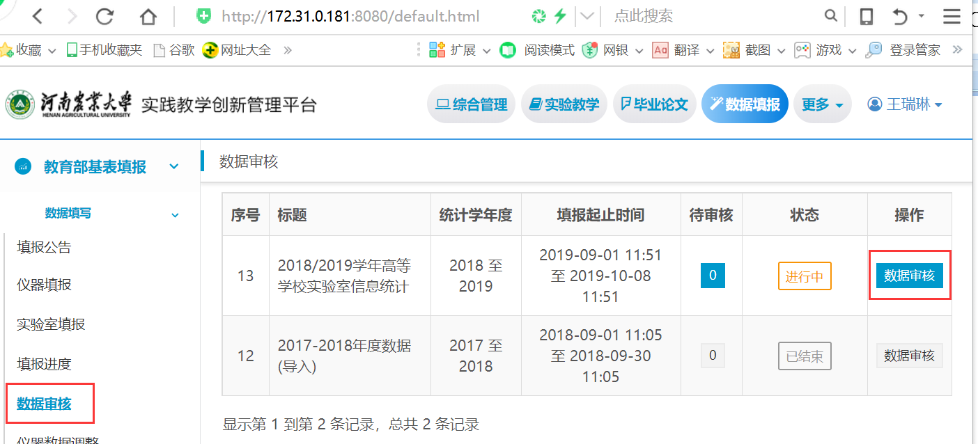

各院教学院长登录系统进入“数据填报”模块进行“数据审核”，审核时如驳回数据,数据会被驳回到填报人,需要修改后重新提交,重新进行审核。

**三、其他说明**

1.本系统可填报sj3-sj7,在填报今年的数据时,页面一打开默认加载关联的历史数据(除sj7表中的部分经费数),可在此数据基础上直接修改保存，sj7表中的部分经费数需根据实际情况进行填报。

2.数据填报未完成时可暂存草稿。